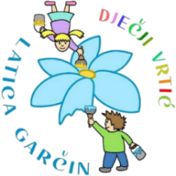
Dječji vrtić „Latica Garčin“
Put Surevice 4
35 212 Garčin
dv@latica-garcin.hr
KLASA: 601-02/26-06/3 URBROJ: 2178-6-2-26-1 Garčin, 12.2.2026. | 

ČLANOVIMA UPRAVNOG VIJEĆA

PREDMET: 9. sjednica Upravnog vijeća - p o z i v –

Sazivam 9. sjednicu Upravnog vijeća Dječjeg vrtića ''Latica Garčin'' koja će se održati:

12.2.2026. (četvrtak) u 16:30

Sjednica će se održati telefonskim putem, a predložen je sljedeći:

DNEVNI RED:

- Usvajanje zapisnika s 8. sjednice Upravnog vijeća
- Izvješće povjerenstva za provedbu natječaja- na uvid
- Prijedlog i donošenje Odluke o izboru kandidata prema natječaju za odgojitelja/icu - 1 izvršitelj, na određeno puno radno vrijeme do povratka radnice
- Razno

Predsjednica Upravnog vijeća:
Lea Bukvić,univ.bacc.praesc.
___________________________

